安裝Smart-Query除了依據聯銓提供的指示檢查安裝環境、執行安裝步驟之外，因應ESMT環境，還需作安裝前、後檢查，如下：

(I)安裝前：
1.先檢查是否有安裝OraClient11g_home1(32bit)；如果是安裝OraClient11g_home1(64bit)，還是要安裝32bit，不管OS是否為WIN7 32bit或64bit都要安裝OraClient11g_home1(32bit)
1.a安裝方式要注意安裝的路徑不要跟已經安裝過的一樣
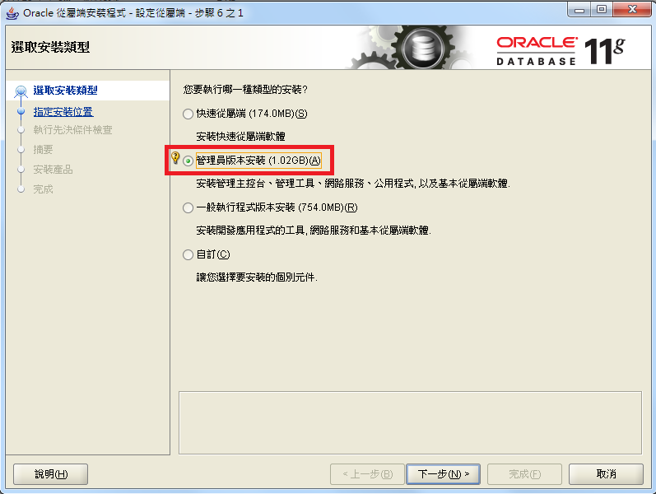
下圖路徑預設為client_1，改為client_32(命名看各人)，如果有2個不一樣的OraClient，就不要跟先安裝過的一樣就好，後面就一直下一步
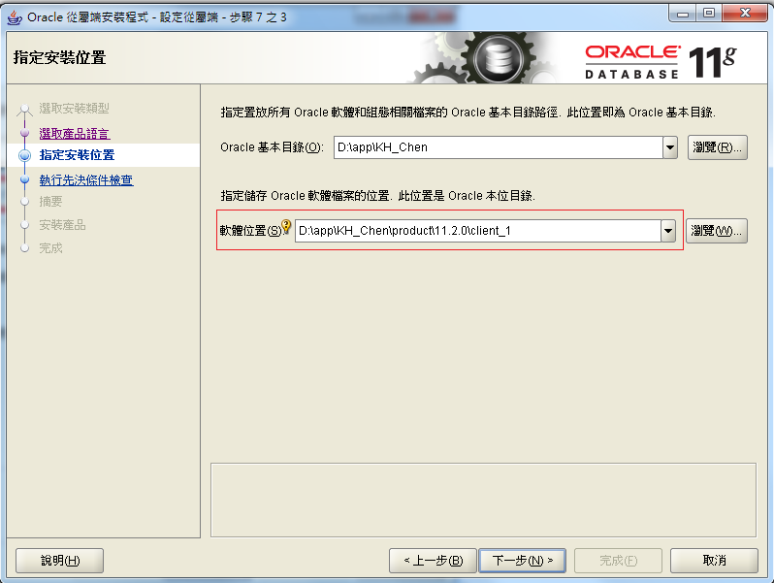
2.檢查Oracle Net Manager是否設定Prod / Clone3：
2.a請確認IIS是否有安裝及設定(請參考Smart-Query安裝.pdf)
2.b請確認.NET Framework是否有安裝(WIN 7可安裝.NET Framework 2.0以上的版本)

3.檢查Oracel 設定語系是否正確：
開始-->執行-->regedit-->登陸編輯程式-->我的電腦-->HKEY_LOCAL_MACHINE-->SOFTWARE-->ORACLE-->KEY_DevSuiteHome1-->NLS_LANG
檢查是否為AMERICAN_AMERICA.ZHT16BIG5
如果在64位元的OS上要要多找一個地方，\HKEY_LOCAL_MACHINE\SOFTWARE\Wow6432Node\ORACLE\KEY_OraClient11g_home1\ NLS_LANG
檢查是否為AMERICAN_AMERICA.ZHT16BIG5。(詳情請參考WIN7 64bit下Visual Studio 2010安裝要領.docx)
補充：如果路徑真的不太相同，可以在REGEDIT用搜尋的方式找NLS_LANG

4.檢查Excel 2003是否為SP3版本
進入Excel-->說明(M)-->關於Microsoft Office Excel

5.檢查Com+元件\Smart Query的執行身份：(Server安裝過程啟動元件服務失敗時才需要，Local則不需要做此設定)
元件服務-->電腦-->我的電腦-->COM+應用程式-->Smart-Query-->內容-->識別碼(Tab)-->
點選"下列使用者"-->輸入：使用者(ELITEMT\queryworker)、密碼、確認密碼

(II)安裝後：
0. 安裝後，請確認C:\Inetpub\wwwroot\Smart-Query、C:\Program Files\Smart-Query\Projects\資料夾授權，
NETWORK SERVICE、SYSTEM、IIS_IUSRS (電腦名稱\IIS_IUSRS) (整合測試有問題才設這個)的權限要是「完全控制」，並將權限繼承到子資料夾。
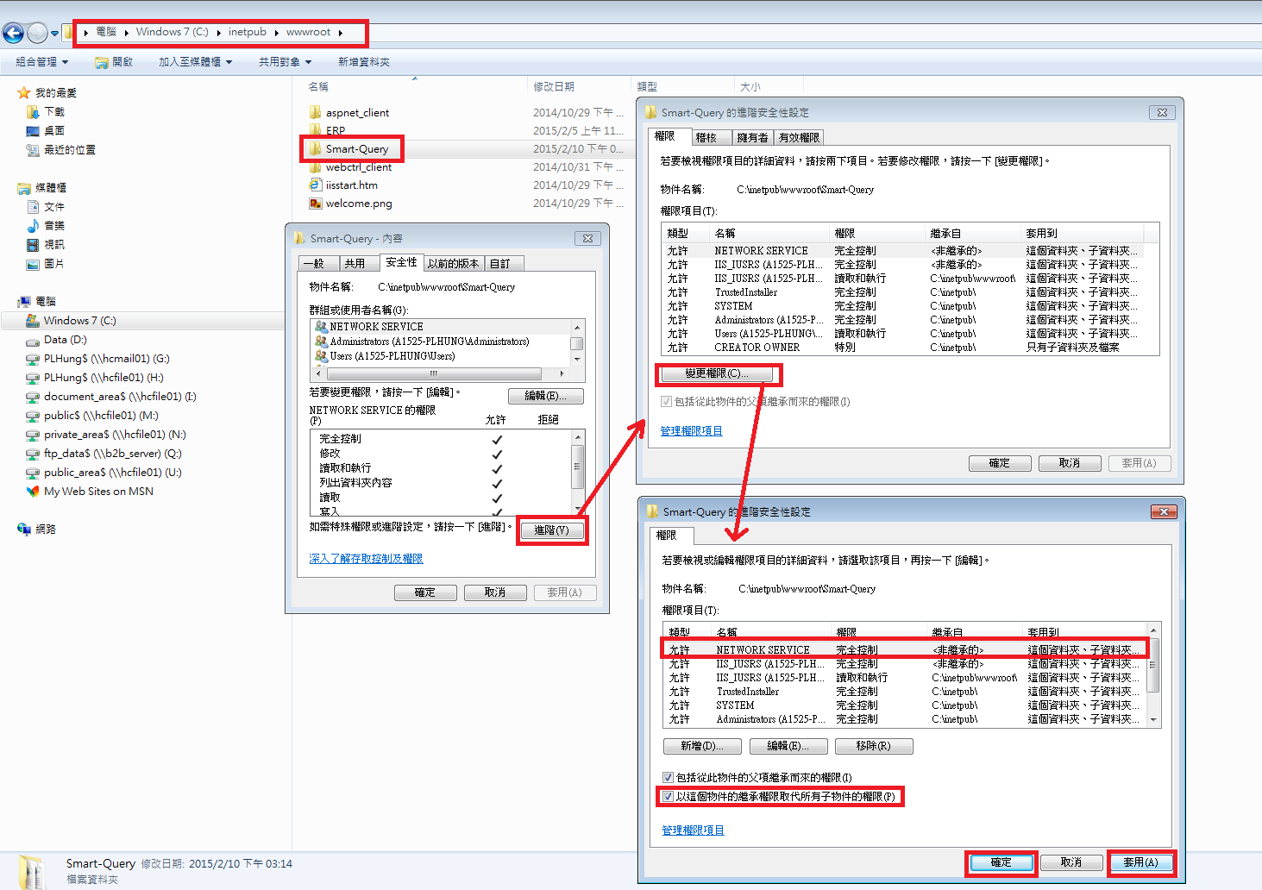
若沒有使用者名稱，請自行新增
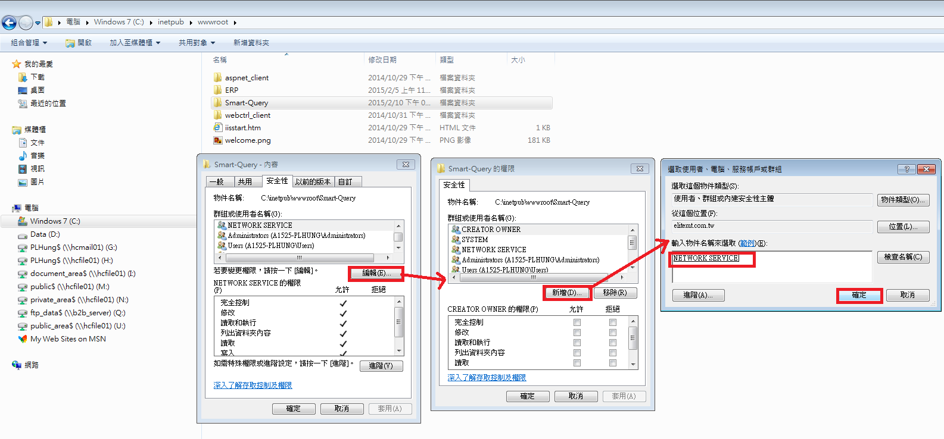
在新増IIS_IUSRS (電腦名稱\IIS_IUSRS)時，位置記得要選擇本機電腦
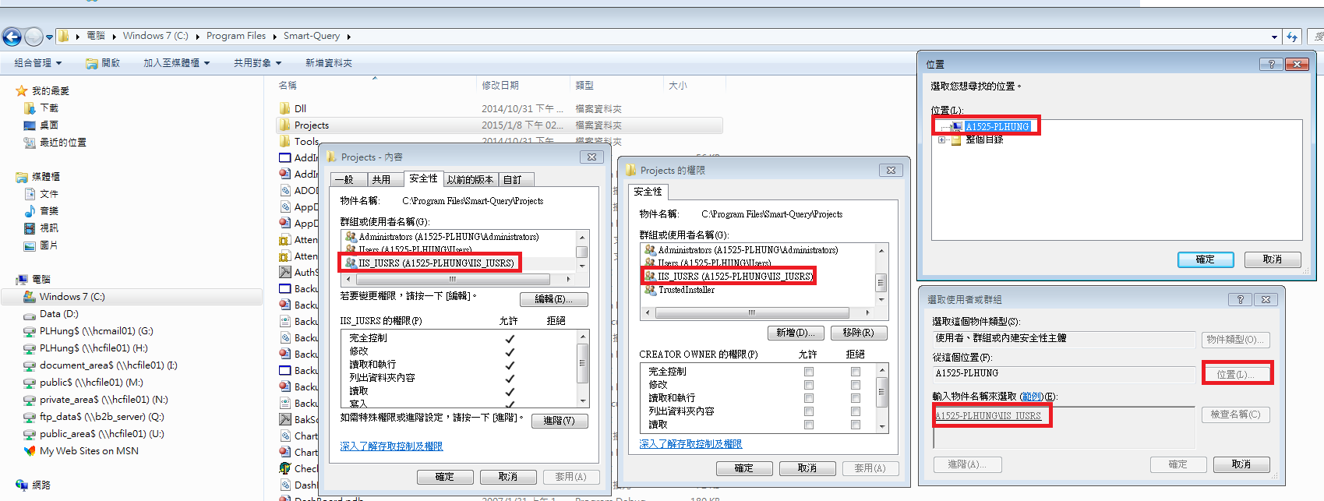

1.Web執行身分檢查及設定(建議重新開機後再做)：
Server：指定使用者elitemt\queryworker & 密碼-->存檔及測試-->測試
Local：清除指定身分→測試

2.IIS設定：IIS管理員-->網站-->預設的網站-->Smart-Query-->內容-->
(a)目錄安全設定(Tab)-->編輯-->取消"啟用匿名存取"-->勾選"整合性Windows驗證"
**Win7 IIS設定整合性Windows驗證方式**
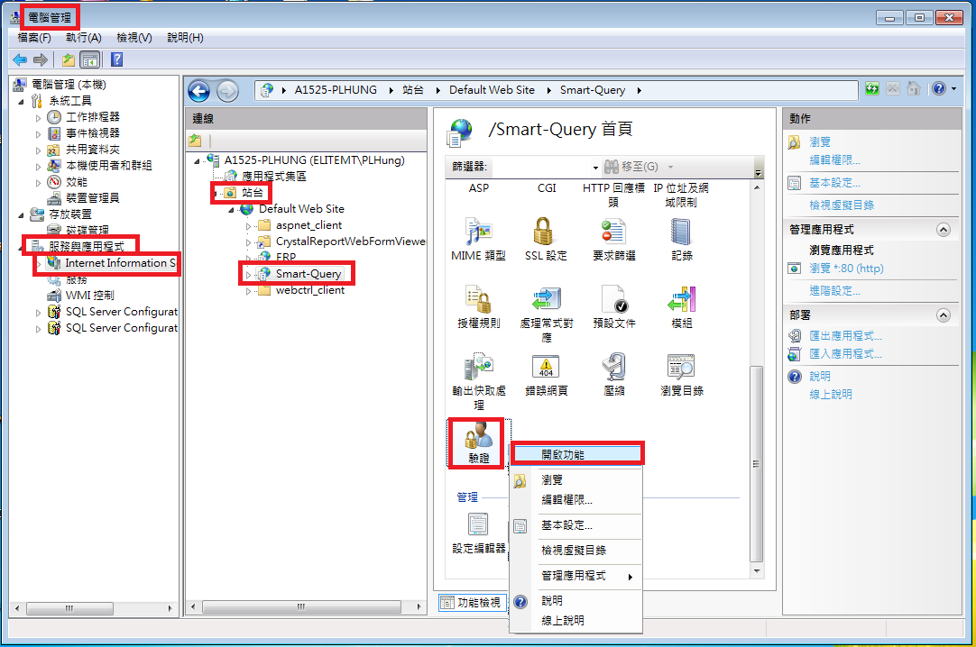
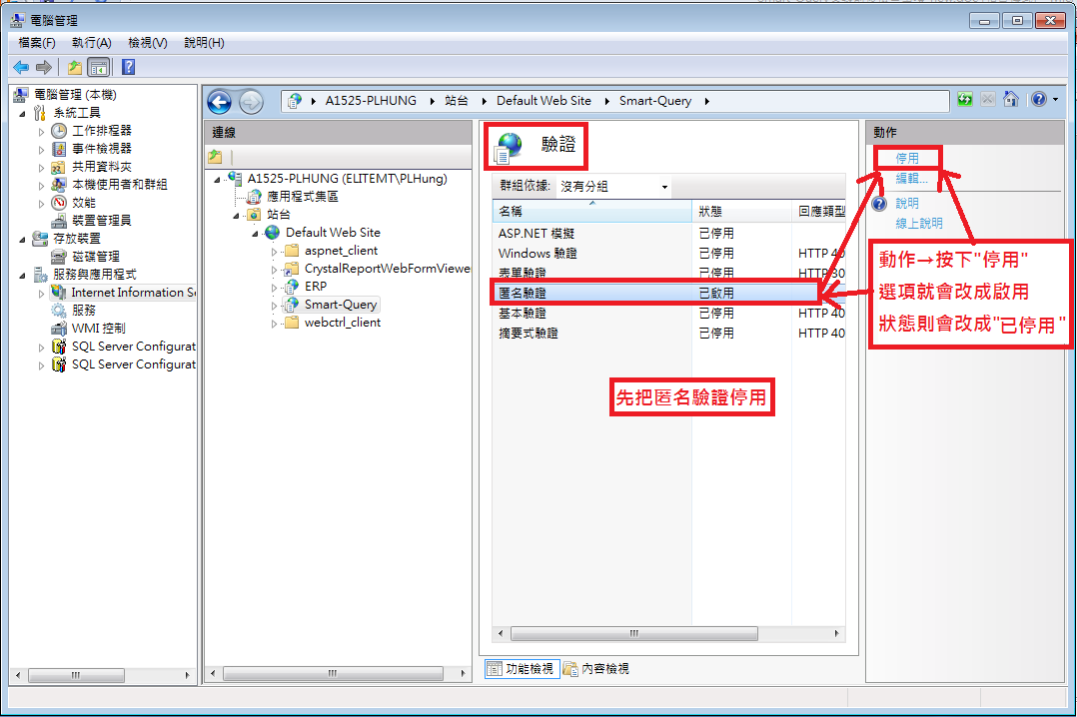
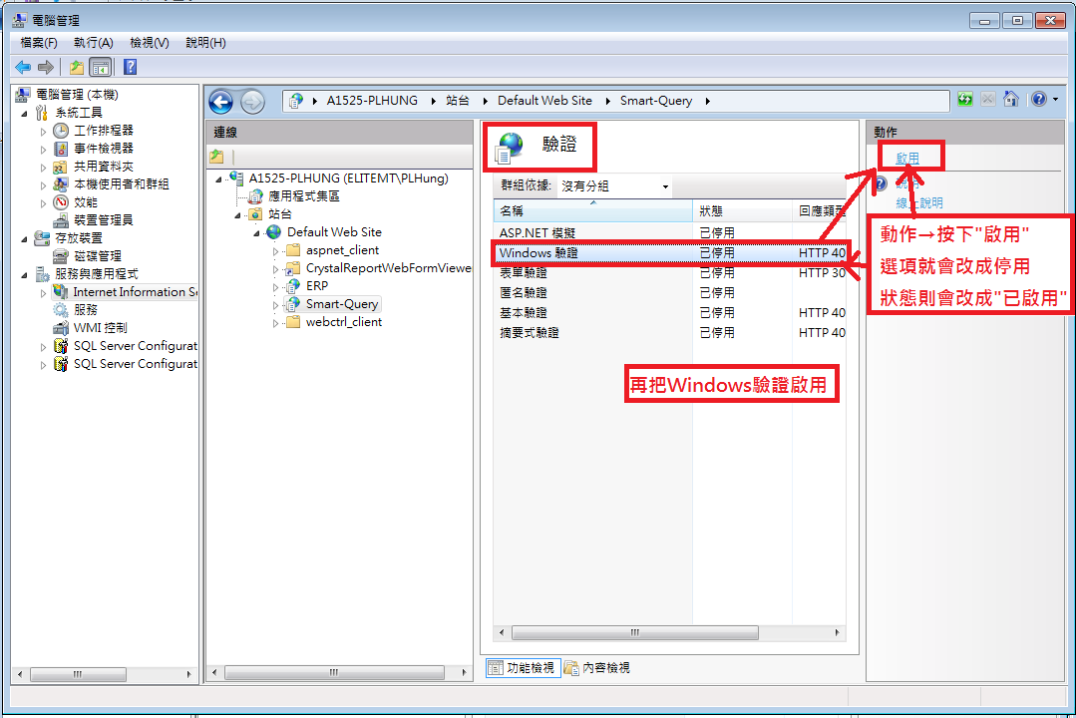

(b)ASP.NET(Tab)-->ASP.NET Version設為2.0.50727
(c) (Server安裝才需要，Local則不需要做此設定)
ASP.NET(Tab)-->Edit Configuration(Button)-->Application(Tab)-->Identity Setting-->勾選"Local impersonation"-->
User name& Password : elitemt\queryworker &密碼
(d)ASP.NET(Tab)-->Edit Configuration(Button)-->State Managerment(Tab)-->Session timeout(minutes)設為600，其餘用預設值

3.進入Smart-Query-->工具-->資料規格管理-->建立如下連線字串
設定\Smart-Query設定共用Connection String .doc
(a)ERP/PROD/WORKFLOW：這3個為ORACLE連線，參考HCQuery1(或HCSmart1)
(b)ESMT/ESMTBU2/WEBEIP：這3個為SQL Server連線，參考HCQuery1(或HCSmart1)

4.進入Smart-Query-->工具-->權限整合設定
(a)設定資料庫連線字串：設定為ERP連線字串
(b)在倒數第2個Block，勾選"設定SQL指定來檢查授權 取得使用者...."，並且在其下的Block輸入：
SELECT DISTINCT ESA.PROJECT Project, ESA.SYSTEM System FROM ET_SQ_AUTHORITY ESA, ET_SQ_USER_GROUP ESUG WHERE ESA.GROUP_NAME = ESUG.GROUP_NAME AND UPPER(ESUG.USER_NAME) = UPPER('#UserID#') AND ESA.STATUS = 1
(c)在最下面Block輸入：
SELECT DISTINCT ESA.QUERY Query,ESA.REPORT Report FROM ET_SQ_AUTHORITY ESA, ET_SQ_USER_GROUP ESUG WHERE ESA.GROUP_NAME = ESUG.GROUP_NAME AND ESA.SYSTEM = '#System#' AND ESA.PROJECT='#Project#' AND ESA.QUERY='#Query#' AND UPPER(ESUG.USER_NAME)=UPPER('#UserID#')

5.進入Smart-Query-->參數-->
(a)頁首資訊：勾選"系統架構樹靠左顯示" & "以架構樹(TreeView)顯示作業目錄"
(b)系統設定：
公司中文名稱：晶豪科技有限公司
公司英文名稱：Elite Semiconductor Memory Technology Inc.
(c)權限管理設定：
1)勾選"依設計權限自動開放使用權限" & "登錄時選擇專案"，
2)輸入：
Windows AD Domain：hc2k8dc1
AD User：administrator
AD Password：(需借助網管Admin協助)
(d)Run Time設定：
查詢顯示方式：內嵌在主網頁
選單樣式：橫式

6.設定印表機：下列必設，皆設為Local Printer且名稱務必相同(包括空格)
Datamax DMX-I-4206-1：(驅動程式用4208版本)
Datamax DMX-I-4206-2：(驅動程式用4208版本)
Datamax DMX-I-4308-3：(驅動程式用4308版本)
EPSON LQ-670 ESC/P 2：(驅動程式用LQ-680C)
e文拓PDF產生器
PDFCreator：限定1.7.1版本，切勿安裝1.7.2版本(有Bug)

7. 將localhost加入信任的網站
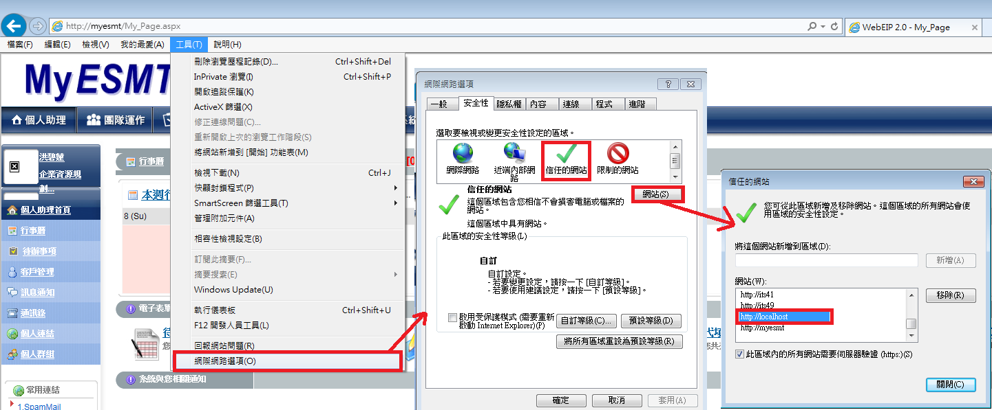
8. 將localhost加入設定相容性檢視(使用IE 11)
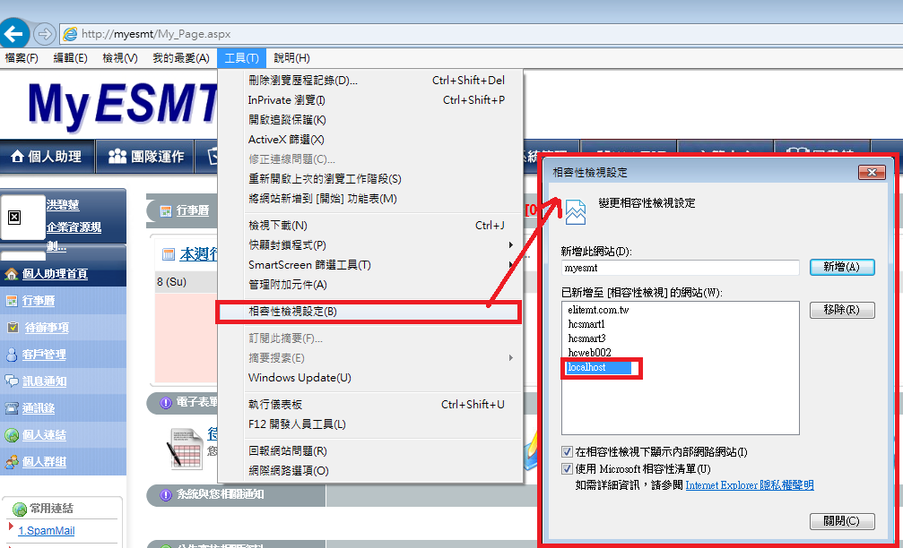

9. 報表無法開EXCEL，請設定控制台→系統及安全性→系統管理工→元件服務→電腦→我的電腦→DCOM設定→Microsoft Excel Application→內容(若OS是WIN7 64bit請看第10點)
- 安全性：啟動和啟用權限、存取權限、設定權限，把IIS_IUSRS加進去。
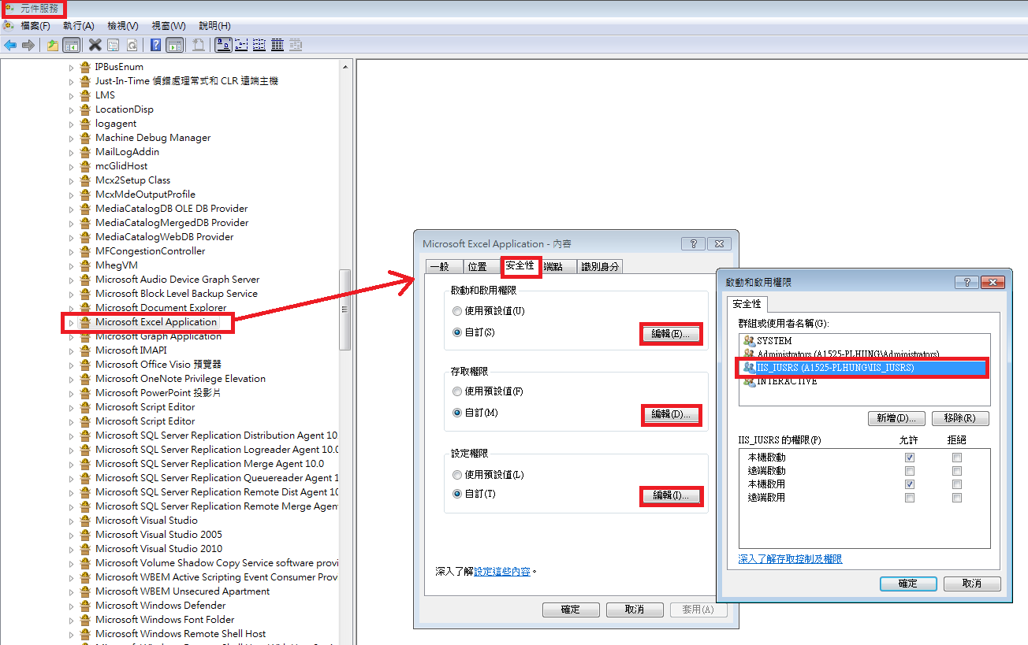
- 識別身份：改成「互動式使用者」。
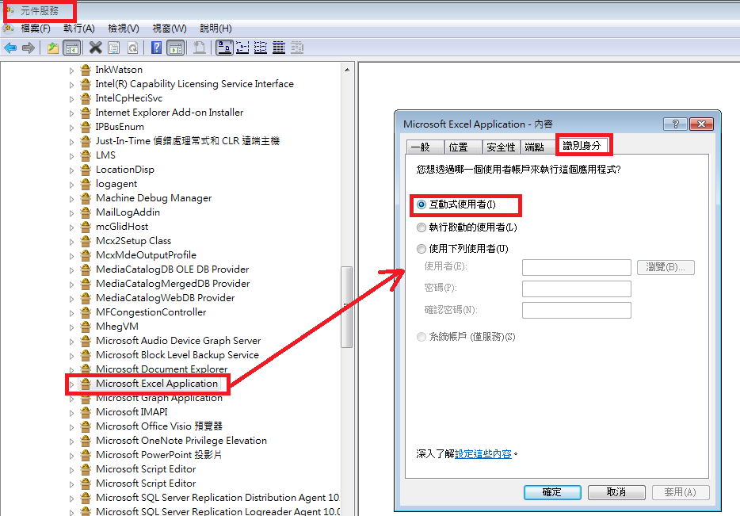
若有多個EXCEL DCOM，記得都要設。例如VM上就有兩個EXCLE DCOM
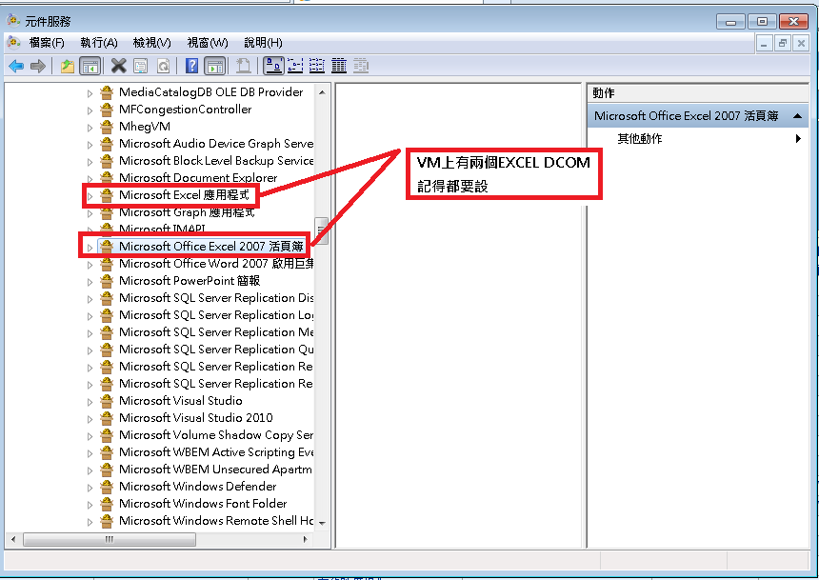
10.如果系統是64bit的，元件服務的DCOM應該找不到Microsoft Excel Application。
如何叫出Microsoft Excel Application方法如下：
a.開起命令提示字元，然後鍵入mmc -32，會出現下方畫面，然後在工具列的檔案底下選新增/移除嵌入式管理單元
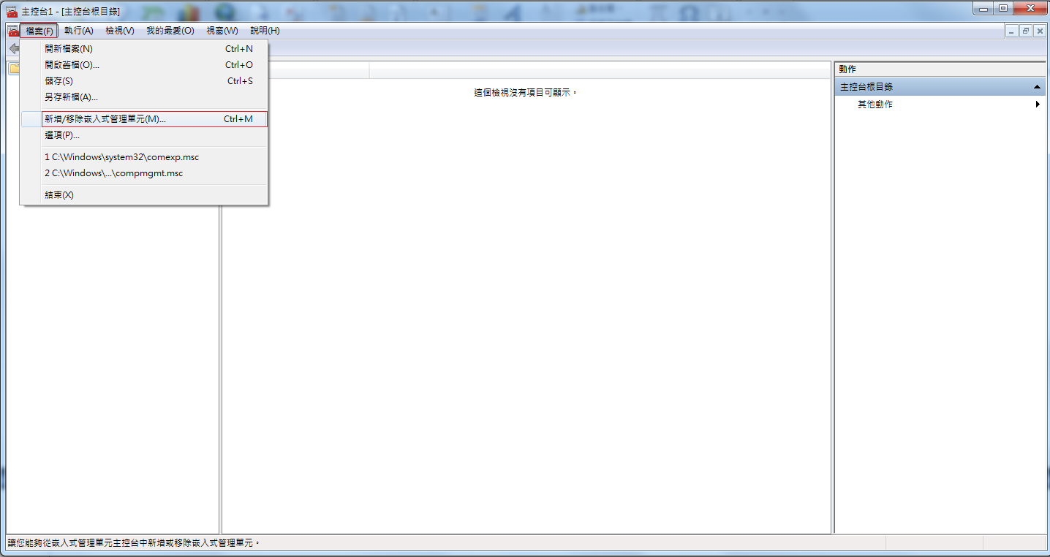
b.接著在下圖選取元件服務新增到右邊，按確定，就可以回頭做第9點。
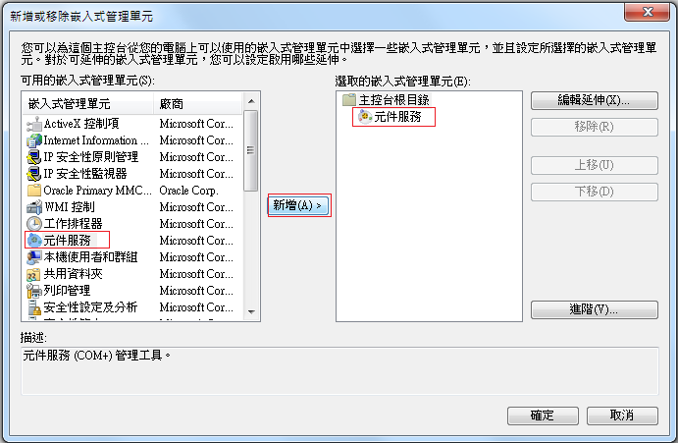
(III)測試項目：
查詢、子查詢、報表(列印)、樞紐報表、前置SQL、轉PDF、自動列印為PDF功能、Label列印

補充：
- 因為WEB Form open file時會用到，所以未來需在Smart Query Server的C:\inetpub\wwwroot路徑下有這個ERP資料夾(新的Server可以去舊的Copy)。然後至IIS，如下圖。
到ERP的地方右鍵，選轉換成應用程式，然後直接按確認(因為裡面設定幾乎都不能改)。然後驗證的部份啟用匿名存取，其他全部關閉。
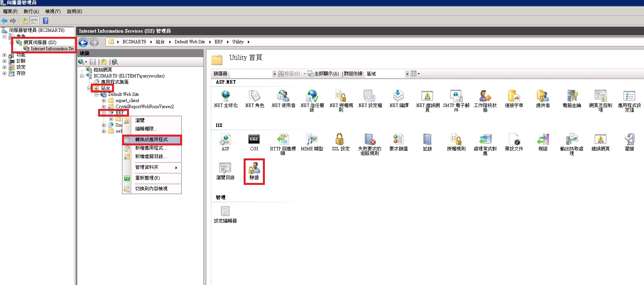

- 設定外部程式卡方計算(已改寫報表，無使用外部程式，未來新機不需要設定)
可以從Hcsmart1的C:\ETSQUtility直接複製至Hcsmart8的C槽下。
Hcsmart1
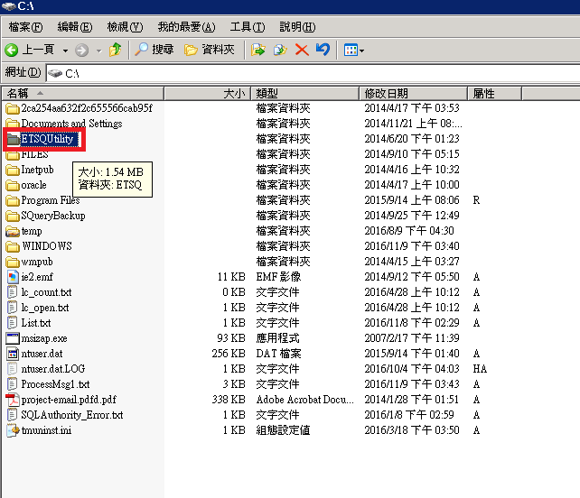

Hcsmart8
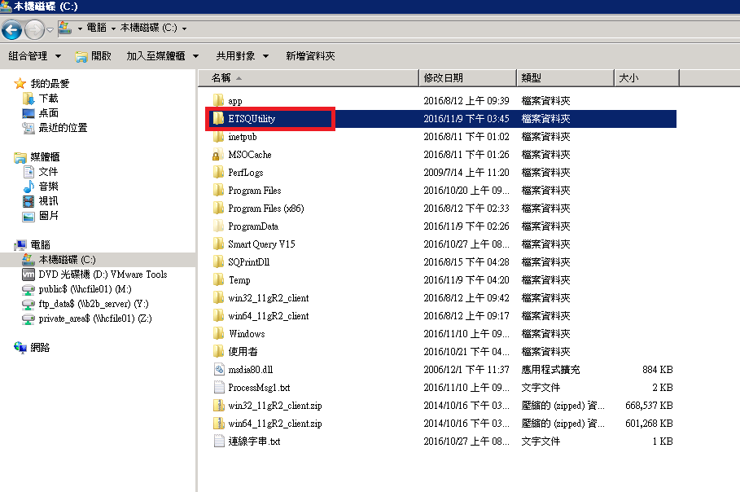
並將ETSQUtility底下的Microsoft.Office.Interop.Excel.dll檔案複製到
C:\inetpub\wwwroot\Smart-Query\bin底下即可使用。
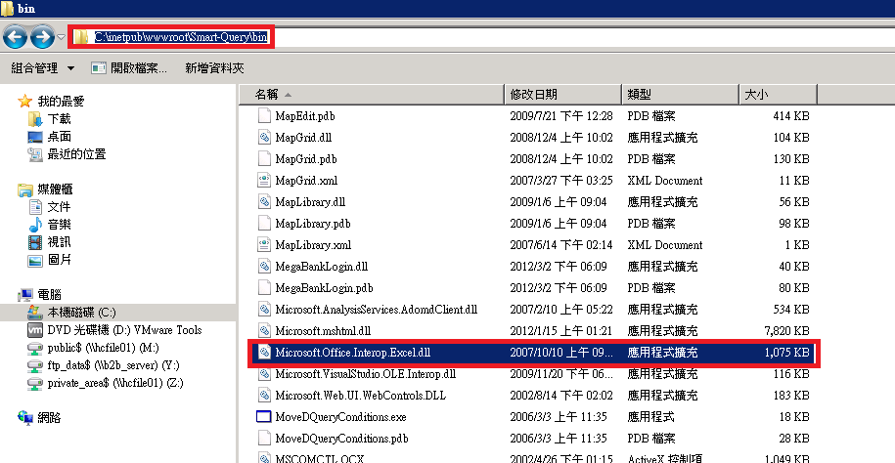
建議完成已上動作後，使用到卡方計算的報表，外部程式再重設一次。
外部程式的設定方法請參考Smart-Query呼叫外部程式應用教育訓練文件.doc
因為移機後發生一個問題，就是在外部程式卡方計算出現如果未登入正式區(Hcsmart8)時，會無法使用，一定要有人登入該Server才會work。
未來移機或換新Server，記得要用VNC連一次新Server，並用queryworker帳號(console端)登入，並進入Smart Query至少一次，這樣可以避免外部程式的一些問題。
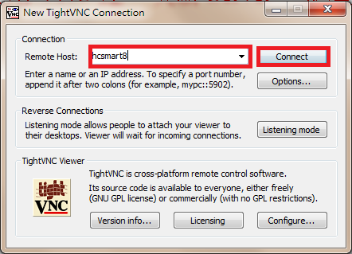
Password：queryworker(此密碼需問珣華或維志，這次是設好的，才是queryworker，也有可能不是)
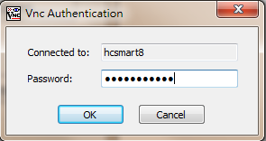
帳號與密碼皆為：queryworker
此帳號登入為console端，然後進入SmartQuery即可。
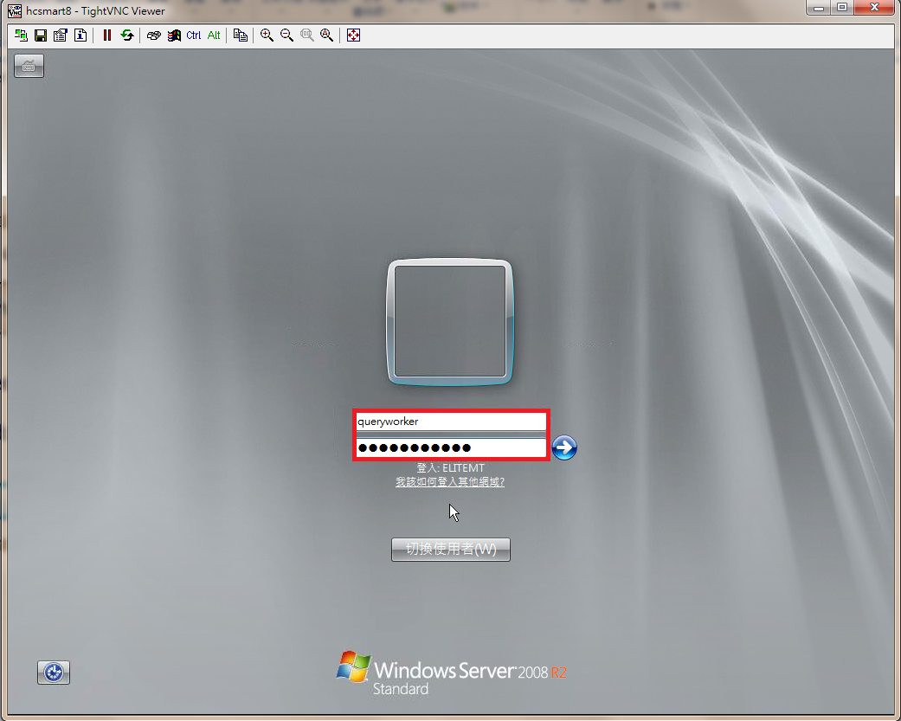
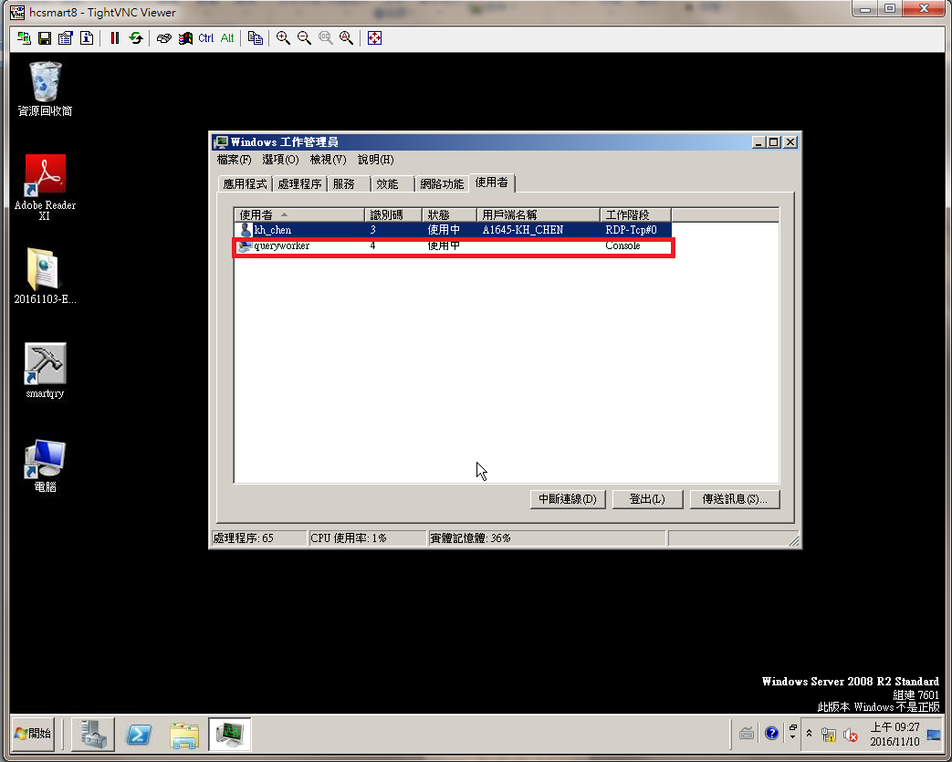
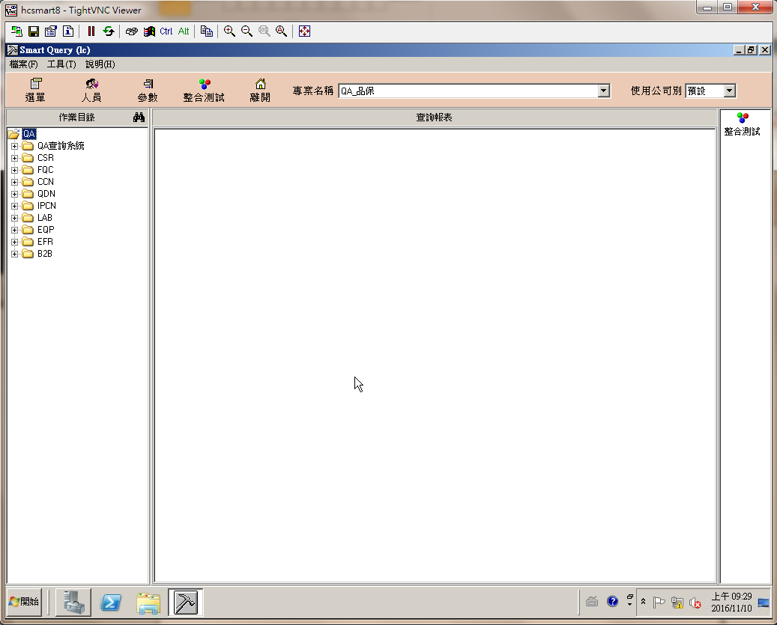
就可以關閉SmartQuery。
- 新Smart Query Server需設定LogoutPage.aspx的Meta，讓Smart-Query每120秒可以自動Refresh，避免Session TimeOut。
設定位置：C:\inetpub\wwwroot\Smart-Query的LogoutPage.aspx檔案。
如下圖，多設定<meta http-equiv="refresh" content="120">
*-改為<meta http-equiv="refresh" content="300">，因為有些報表會有子查詢，查詢超過原設定的120秒，被Refresh後，再去執行子查詢時，就會發生帳號沒有權限的問題，所以放寬至300秒。

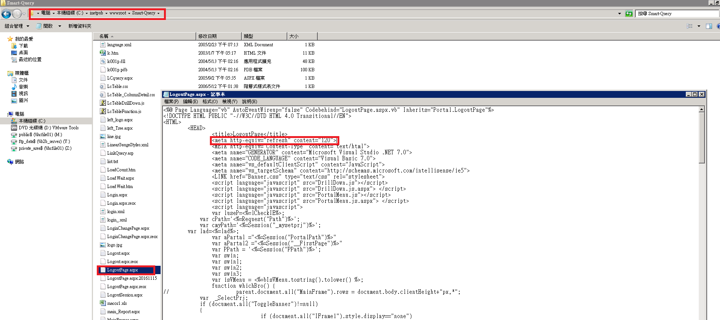
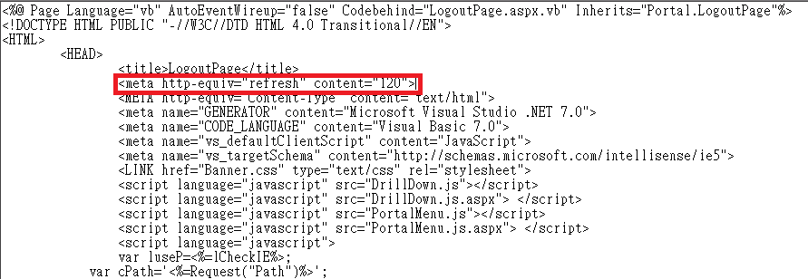
- 新Server需新增應用程式集區(Application Pool)給Smart-Query使用，主要目的是讓Smart-Query可以在每天凌晨4:00回收user程序(也就是強制中斷)。不然會依據設定的”回收工作者處理序”設定的時間循環中斷使用者程序，造成User誤認為在上班時間突然Time-Out。
按右鍵，新增應用程式集區
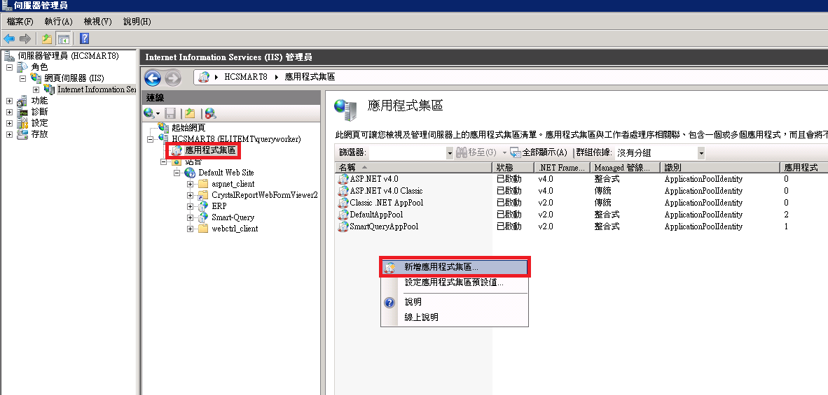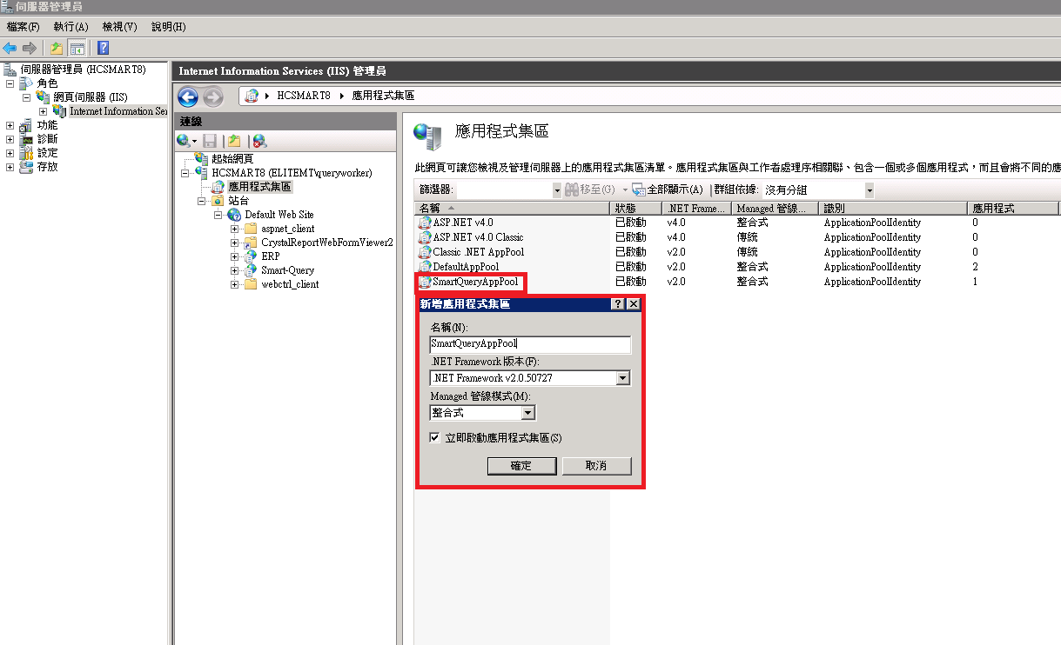
對新增的AppPool(SmartQueryAppPool)按右鍵，先選回收
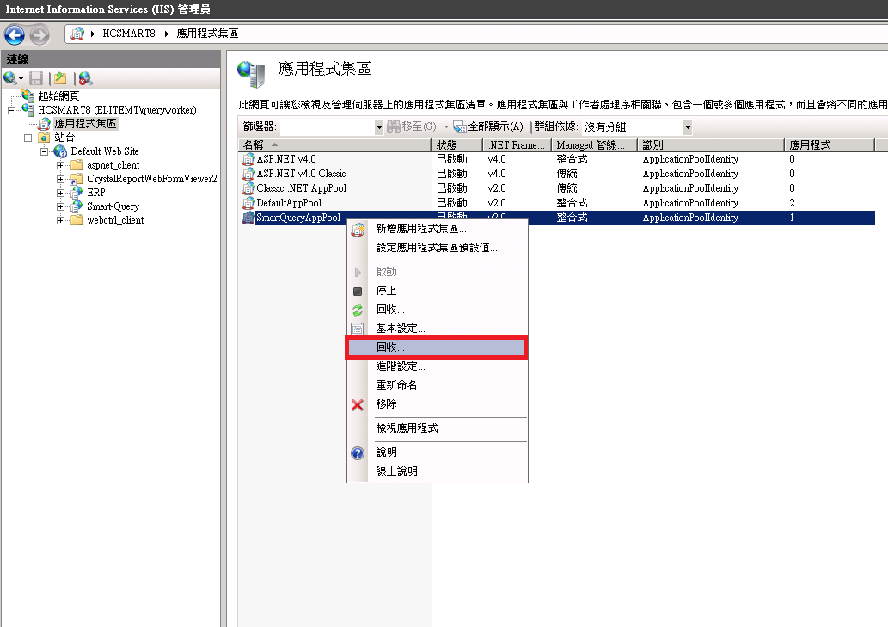
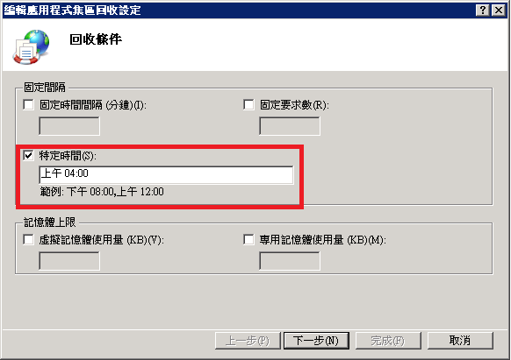
設定好特定時間，就可一路下一步到完成。
再來設定進階設定
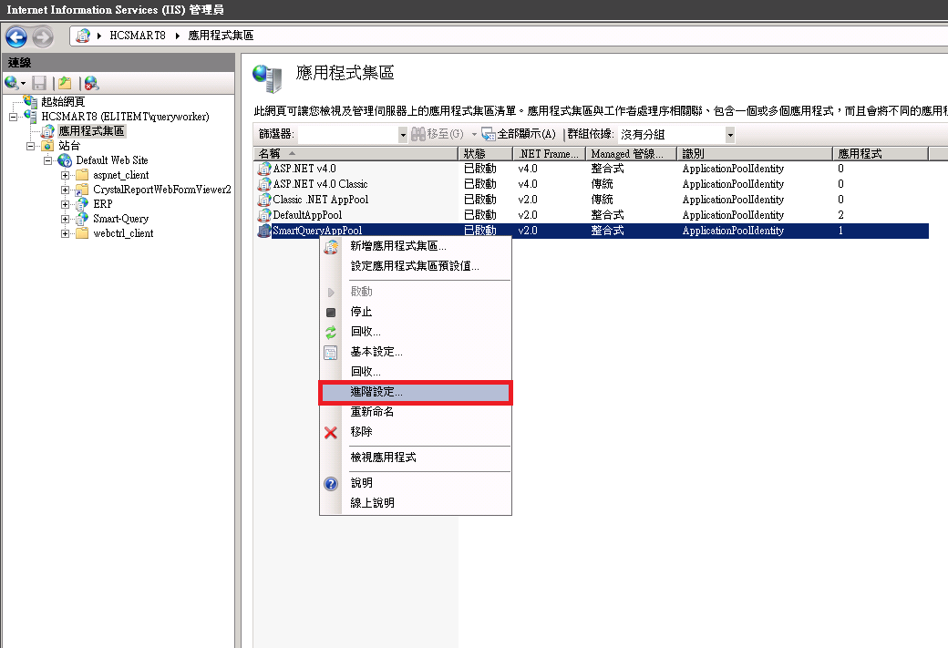
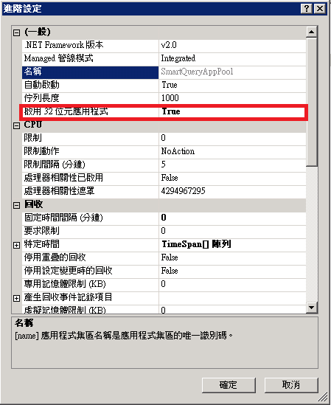
啟用32位元應用程式，必須是True。
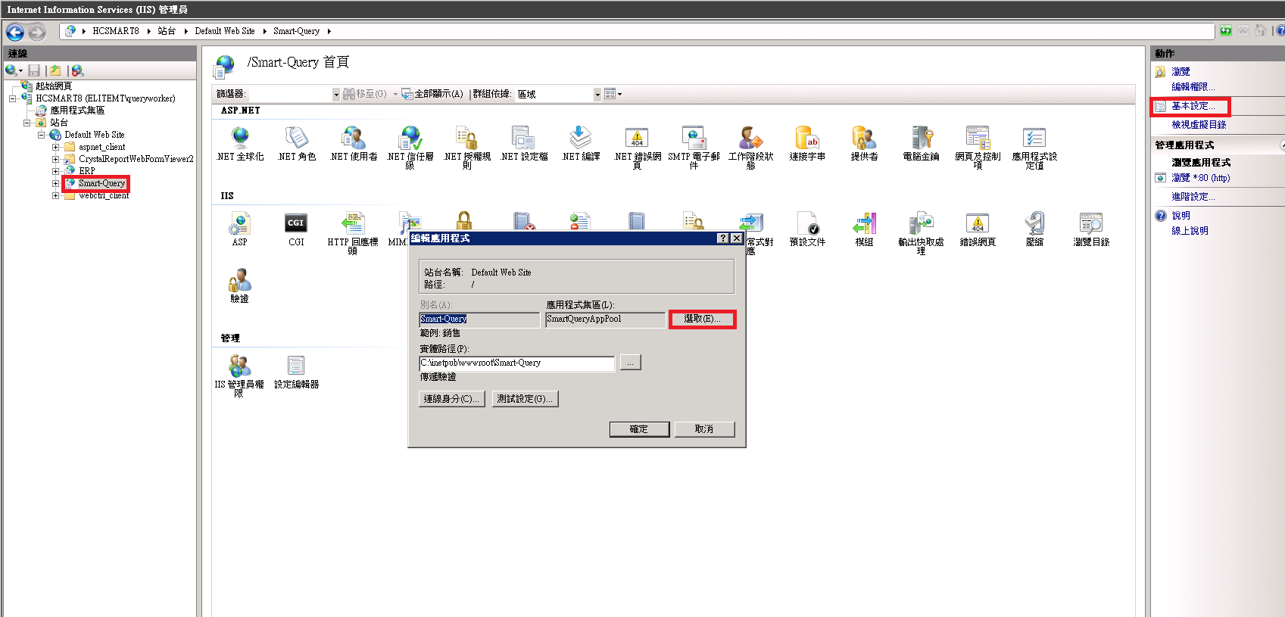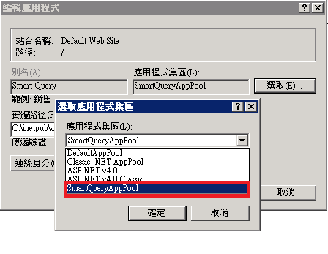
選新增的AppPool，完成後建議重開電腦及確認一下SmartQuery的驗證是否有跑掉。
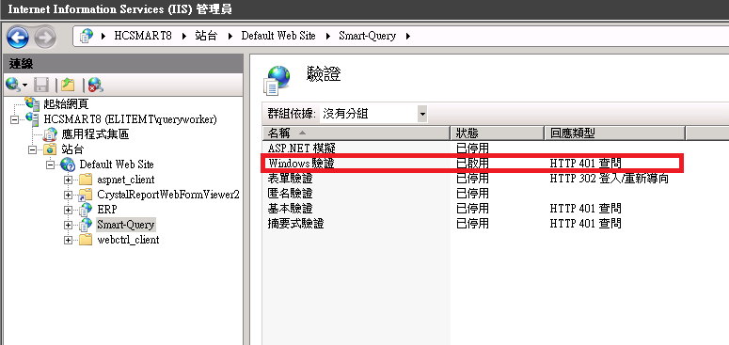
- 新Server上須安裝一台印表機，但名稱必須是叫EPSON LQ-670 ESC/P 2，一定要一樣，目的是可以避免出現報表格式跑掉的問題。
- 新Server須設定路徑C:\inetpub\wwwroot\Smart-Query\Web.config，避免User權限不足，無法使用Excel樞紐報表。(新版已不需要設定)(Update 20181011 改回需要設)
至路徑C:\inetpub\wwwroot\Smart-Query\Web.config
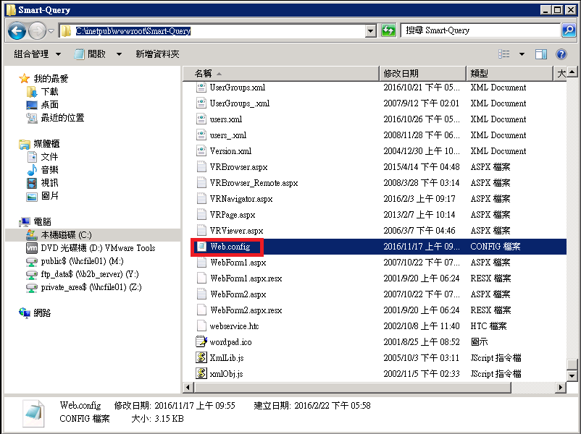
搜尋impersonate
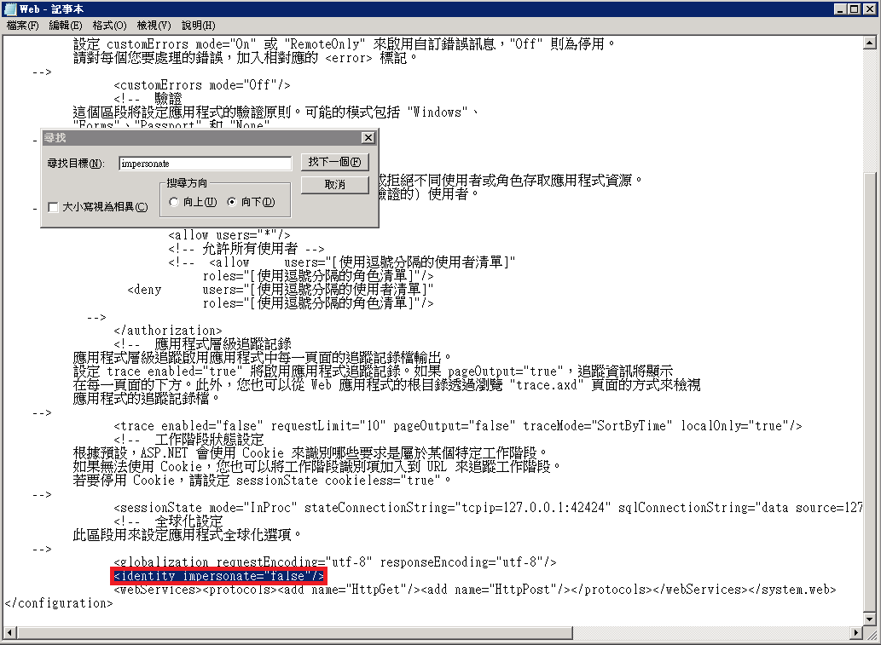
這邊看到會是false，不允許代理。
覆蓋設定代理為queryworker
<identity impersonate="true" userName="ELITEMT\queryworker" password="queryworker"/>
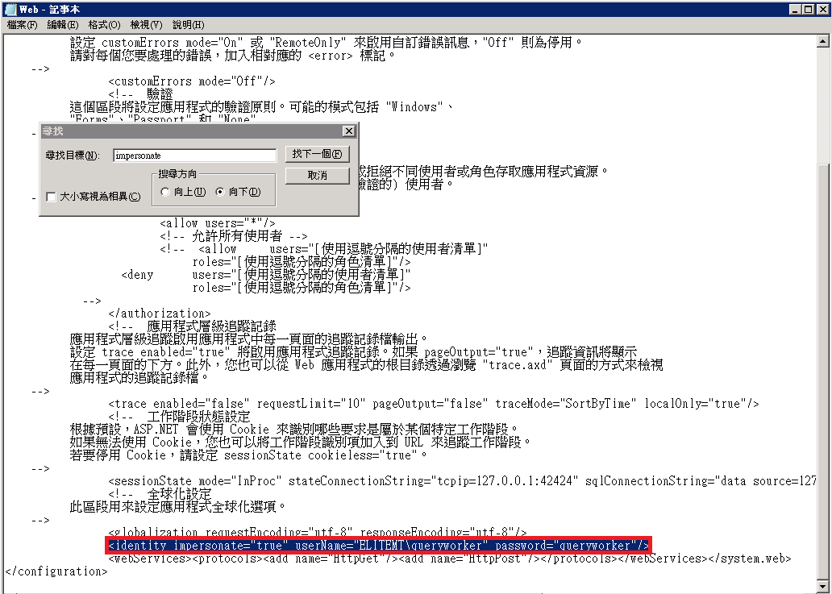
存檔及可。

